2.3 ORGANIGRAMA
Año 2023
La Fundación Canaria para el Fomento del Trabajo prevé contar, a lo largo de 2023, condicionado a la aprobación del IPE, con un total de 86 personas trabajadoras, de las que 59 están organizadas en distintos departamentos que dan respuesta a las necesidades de la Fundación, Servicios Generales y Servicios especializados.
Por otro lado, prestamos servicios ocasionales derivados de Encargos o Aportaciones Dinerarias de carácter eventual en las que, actualmente, prestan sus servicios 27 trabajadores.
INTERNO
GERENCIA
DEPARTAMENTOS
ESTRUCTURALES
DEPARTAMENTOS
COYUNTURALES
EXTERNO
Económico - Administrativo
Recursos
Humanos
Informática y Telecomunicaciones
OBECAN
Empleo
Formación
OTP
Big Data
Reactiva Canarias
ATAE
Estrategia de Apoyo al Empleo
Gestión MRR

Año 2022
La Fundación Canaria para el Fomento del Trabajo cuenta en la actualidad con un total de 45 trabajadores organizados en distintos departamentos que dan respuesta a las necesidades de la Fundación, Servicios Generales y Servicios especializados.
Por otro lado, prestamos servicios ocasionales derivados de Encargos o Aportaciones Dinerarias de carácter eventual en las que, actualmente, prestan sus servicios 28 trabajadores.
Jefe/a de Oficina
Técnica
Técnico de
Estructura de
Datos
Técnico Analista
de Datos
Técnico de BBDD
y BI
Administrativos
de Formación
Gerente
Jefatura Corp.
Económica-
Administrativa
Jefatura Corp.
Recursos Humanos
Área Administrativa
Área Económica
Área Prevención/DPO
Control Horario y
Apoyo General
Área Laboral
Especialista
Contable
Secretaria
Dirección
Técnico Medio
Administración
Técnico Medio
Administración
Administrativa
Laboral
Administrativa
Laboral & Apoyo
General
Jefe/a de
Informática
Jefe/a de
Big Data
Jefe/a del
Obecan
Jefe/a de
Formación
Jefe/a de
Empleo
Técnico de
Sistemas
Jefe de
Proyecto I
Jefe de
Proyecto II
Técnico de
Sistemas
Programador
Analista
Programador
Técnicos de
Formación
Técnicos de
Empleo

Año 2021
La Fundación Canaria para el Fomento del Trabajo cuenta en la actualidad con un total de 39 trabajadores los cuales están organizados en distintos departamentos que dan respuesta a las necesidades de la Fundación, Servicios Generales y Servicios especializados.
Por otro lado, prestamos servicios ocasionales derivados de Encargos o Aportaciones Dinerarias de carácter eventual en las que, actualmente, prestan sus servicios 41 trabajadores.
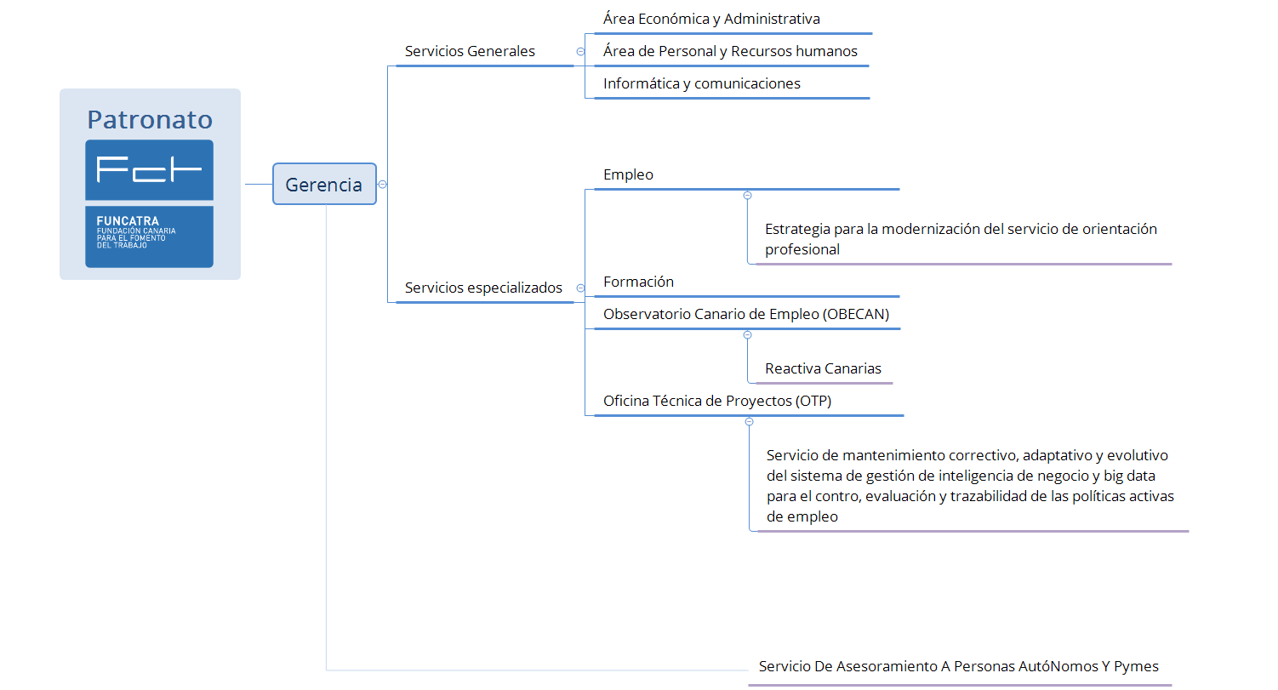
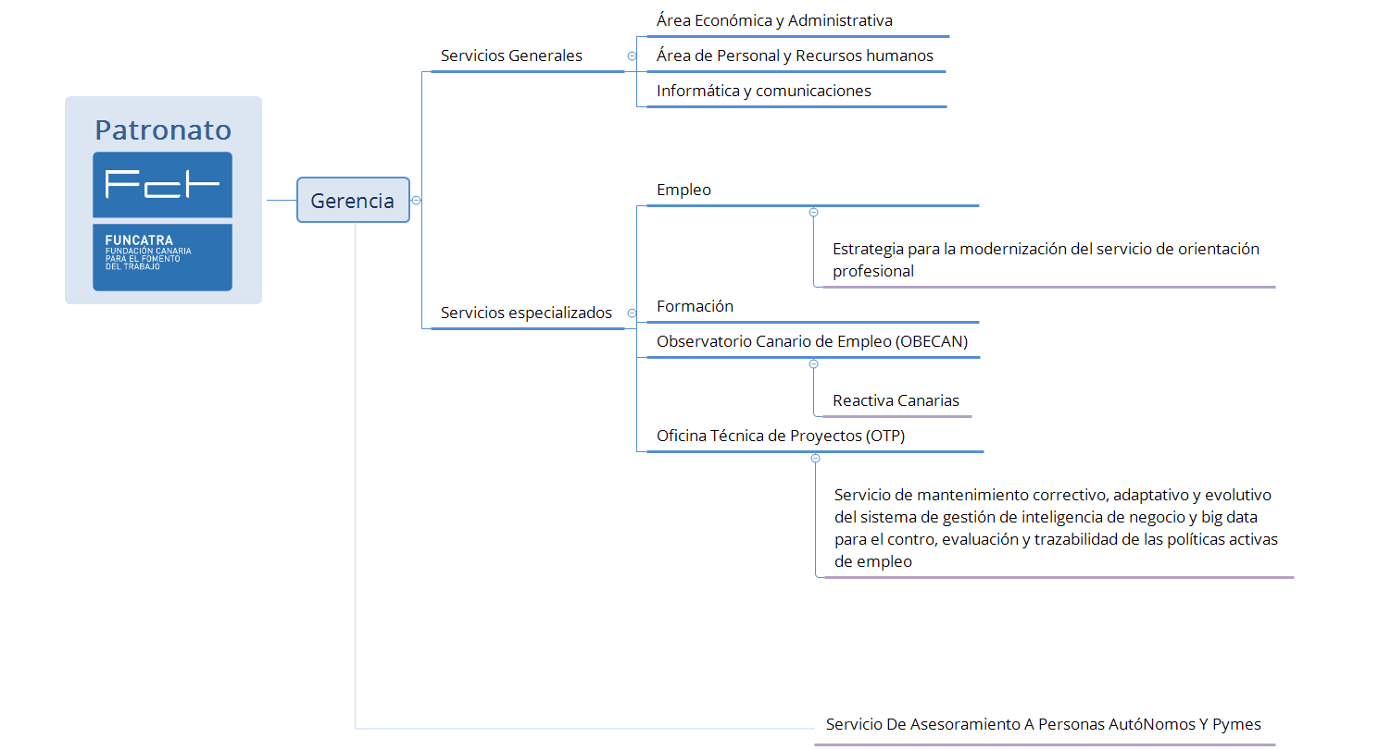
Última revisión: Mayo 2023
Periodicidad: Revisión semestral
Tipo de Información: Información en materia organizativa

